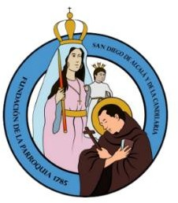
AQUIDIÓCESIS DE VALENCIA PARROQUIA SAN DIEGO DE ALCALÁ Y DE LA CANDELARIA
SAN DIEGO – EDO. CARABOBO

Suscrito Administrador Parroquial de la Parroquia San Diego de Alcalá y de la Candelaria
TLF. 0241-8911804

CERTIFICA
Que en el libro ${libro_numero} de Confirmación ${pagina_numero} y bajo el N° Marginal ${nota_numero}
Se encuentra el

ACTA DE CONFIRMACIÓN
De: ${feligres_confirmado}.
Hijo de: ${padre} y ${madre}.

FUE CONFIRMADO (A)
A los: ${edad_feligres}
El día: ${fecha_confirmacion}
Por el Ministro Mons: ${ministro}
Apadrinado(a) por: ${padrino}
Expedida en la Parroquia San Diego de Alcalá y de la Candelaria El ${fecha_expedicion}

